P R E S S E I N F O R M A T I O N

Ulm, 23. April 2010

Vom Batterie-Management im Auto bis zum digitalen Stromzähler:
Mehr Effizienz mit der Kupferlegierung „Resistan“

Widerstandslegierung von Wieland für moderne Energiemanagement-Systeme

Dort, wo empfindliche Sensoren das Funktionieren von Energiemanagement-Systemen überwachen, leisten spezielle Widerstandslegierungen auf Kupferbasis einen maßgeblichen Beitrag. Mit „Resistan“ bietet die Ulmer Wieland-Werke AG einen leistungsfähigen Werkstoff, der sich für die Herstellung von zuverlässigen Präzisionswiderständen eignet. Resistan mit der Zusammensetzung CuMn12Ni bildet das Ausgangsmaterial für die Entwicklung von Sensoren wie sie zum Beispiel in der Batterie-Überwachung in Kraftfahrzeugen zum Einsatz kommen. Des Weiteren finden sie Anwendung in digitalen Strommessgeräten, Stichwort „Smart Metering“. Diese digitalen Stromzähler sind gemäß Energiewirtschaftsgesetz seit dem 1.1.2010 in sämtlichen Neubauten Pflicht. Messgeräte mit Resistan-Widerständen sorgen für den effizienten Einsatz elektrischer Energie – sei es in der Automotive- oder in der Energiebranche.

Eines der anfälligsten Bauteile von Automobilen ist die Batterie. Soll die Zuverlässigkeit des Fahrzeuges erhöht werden, gilt es also, an der Fahrzeugbatterie anzusetzen. Eine Lösung ist ein Energiemanagement-System, das sicherstellt, dass die Batterie stets zuverlässig arbeitet – also weder zu stark entladen noch überladen wird. Zentrales Element dieses Systems ist ein Batteriesensor, der aus einem Präzisionswiderstand – zum Beispiel aus der Legierung Resistan – besteht. Direkt an der Batterieklemme angebracht, misst der Sensor den Lade- bzw. Entladestrom und gibt den Messwert an ein Software-Tool weiter. So wird gewährleistet, dass stets genügend elektrische Energie zur Verfügung steht. Insbesondere bei Hybridfahrzeugen ist das von größter Bedeutung, beispielsweise wenn der Verbrennungsmotor an der Ampel abgeschaltet wird.

Eine weitere Zukunftstechnologie, die mit Präzisionswiderständen arbeitet, ist die digitale Erfassung von Stromverbräuchen, auch „Smart Metering“ genannt. Im Rahmen der Entwicklung hin zu „intelligenten“ Stromnetzen werden seit Anfang 2010 mechanische Strommessgeräte sukzessive von elektronischen Messeinheiten abgelöst. Die digitalen Varianten messen den Stromverbrauch mittels Sensoren, die auf Kupferlegierungen wie Resistan basieren. Im Unterschied zu den herkömmlichen, mechanischen Strommessern sind die digitalen Geräte in der Lage, die Verbrauchsdaten in Echtzeit anzuzeigen und über eine Kommunikationseinheit via Internet an den jeweiligen Energieversorger weiterzugeben. Der Endkunde profitiert von einer transparenten Verbrauchsanzeige, dem Aufdecken von „Stromfressern“, einer effizienten Abrechnung sowie von günstigen Stromtarifen in lastarmen Zeiten. Der Energieversorger spart sich hingegen die manuelle Erfassung des Stromverbrauchs und erhält eine innovative Plattform für die Kundenkommunikation.

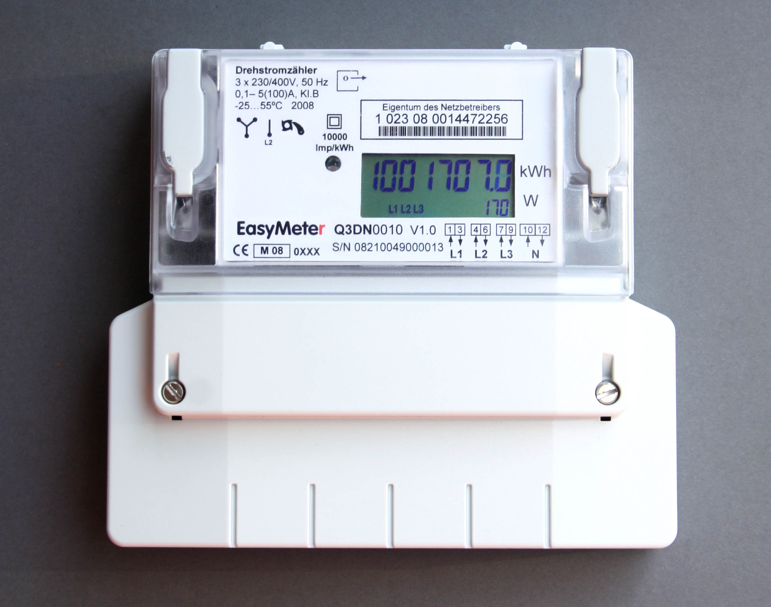

Intelligenter Stromzähler mit eingebautem Präzisionswiderstand

Weitere Informationen:
Wieland-Werke AG
Karin Maier, Pressesprecherin
Graf-Arco-Straße 36 - 89079 Ulm
Telefon: 0731-944-2663
Telefax: 944-42663
karin.maier@wieland.de
www.wieland.de

Pressearbeit:
Press’n’Relations GmbH
Bruno Lukas
Magirusstraße 33 - 89077 Ulm
Telefon: 0731-9628717
Telefax: 9628797
blu@press-n-relations.de
www.press-n-relations.de

Die Wieland-Gruppe ist einer der weltweit führenden Hersteller von Halbfabrikaten und Sondererzeugnissen aus Kupfer und Kupferlegierungen: Bänder, Bleche, Rohre, Stangen, Drähte und Profile sowie Gleitelemente, Rippenrohre und Wärmetauscher. Die Produkte aus mehr als 100 verschiedenen Kupferwerkstoffen werden vorrangig in der Elektronik und Elektrotechnik eingesetzt. Weitere wichtige Abnehmerbranchen sind die Automobilindustrie, das Bauwesen, die Kälte-/Klima- und Heizungstechnik sowie der Maschinen- und Apparatebau. Gemeinsam mit den Kunden entwickelt das Unternehmen Lösungen für individuelle und industrielle Anwendungen. Die Wieland-Gruppe umfasst mehr als 30 produzierende Gesellschaften, Schneidcenter und Handelsunternehmen in Europa, China, Singapur, Südafrika sowie in den USA. Zur Wieland-Werke AG gehören vier Werke in Ulm, Velbert-Langenberg, Villingen-Schwenningen und Vöhringen. Entwicklung sowie Produktion und Vertrieb sind nach DIN EN ISO 9001zertifiziert. Darüber hinaus verfügt das Unternehmen über ein akkreditiertes Prüf- und Zertifizierlabor. Die Werke in Deutschland sind gemäß der internationalen Umweltnorm DIN EN ISO 14001 zertifiziert, das größte Werk in Vöhringen ist nach dem europäischen Umweltstandard EMAS validiert. Der Umsatz der Wieland-Gruppe betrug im Geschäftsjahr 2008/2009 1.742 Mio. Euro. Der Exportanteil lag bei 67 Prozent. Weltweit beschäftigt Wieland rund 6.500 Mitarbeiter, davon über 4.000 in Deutschland.

